  .  ВСЕРОССИЙСКИЙ ЦЕНТР  ГРАЖДАНСКИХ И МОЛОДЁЖНЫХ  ИНИЦИАТИВ «ИДЕЯ»  г. Оренбург, 460000  телефон: 88001002684  e-mail: centrideia@mail.ru |  | Руководителям образовательных организаций
Уважаемые коллеги!
В соответствии с Единым календарём массовых и методических мероприятий на 2019-2020 г.г. Центром гражданских и молодёжных инициатив «Идея» г. Оренбурга проводится Всероссийская интеллектуальная викторина для обучающихся 1-4 классов, посвящённая безопасности дорожного движения «Знает каждый из детей правила дорожные!».

Организаторами определены следующие сроки проведения викторины:

- Викторина проводится с 27 апреля 2020 г. до 30 августа 2020 г.;
- Подведение итогов Викторины каждые семь дней;
- Размещение и обновление информации об итогах на сайте Центра в разделе «Итоги» каждый вторник, начиная с 5 мая 2020 г.;
- Все дипломы, сертификаты и благодарственные письма высылаются в электронном виде на электронный адрес, с которого была принята заявка каждый вторник, начиная с 5 мая 2020 года;
- Наградной материал будет храниться в архиве Центра до 28 февраля 2021 года, а впоследствии удалён.

Информация о викторине размещена на сайте ЦГМИ «Идея» (Всероссийское СМИ. Регистрационная запись ЭЛ № ФС 77-76118 от 12.07.2019 г. сделана Федеральной службой по надзору в сфере связи, информационных технологий и массовых коммуникаций) в разделе «Викторины»
http://centrideia.ru/node/vserossiyskie-viktoriny-dlya-vospitannikov-dou-obuchayushchihsya-i-pedagogicheskih-rabotnikov

Контактный телефон 88001002684, эл. почта для справок: centrideia@mail.ru

Директор А.Р. Татьянина

Исполнитель
В.Р. Горяева
88001002684

ПОЛОЖЕНИЕ
о Всероссийской литературной викторине
«Знает каждый из детей правила дорожные!»

С каждым днём на наших дорогах появляется все больше и больше автомобилей. Высокие скорости и интенсивность движения требуют от водителей и пешеходов быть очень внимательными.
Дисциплина, осторожность и соблюдение правил дорожного движения водителями и пешеходами – основа безопасного движения на улице. А задача педагогов и родителей состоит в том, чтобы приобщить ребёнка к безопасному поведению на дороге. Охрана здоровья и жизни детей предполагает организацию обучения правилам дорожного движения, основам безопасности жизнедеятельности таким образом, чтобы у каждого педагога, родителя и обучающегося сформировалась жизненно важная потребность не только в изучении, но и в соблюдении ПДД.
В соответствии с единым календарём массовых и методических мероприятий на 2019 - 2020 гг. Центром гражданских и молодёжных инициатив «Идея» г. Оренбурга проводится Всероссийская интеллектуальная викторина для обучающихся 1-4 классов, посвящённая безопасности дорожного движения «Знает каждый из детей правила дорожные!» (далее - Викторина).
1. Цель и задачи Викторины
1.1 Привлечение внимания молодого поколения к проблемам безопасности дорожного движения, профилактика детского дорожно-транспортного травматизма;
1.2 Формирование у детей навыков безопасного поведения на дорогах;
1.3 Повышение информированности и пропаганда безопасности дорожного движения;
1.2 Развитие интеллектуальных и творческих способностей.
2. Учредители и организаторы
2.1 Всероссийский Центр гражданских и молодёжных инициатив «Идея» г.Оренбурга;
2.2 Организация и проведение Викторины возлагается на творческий отдел ЦГМИ «Идея».
3. Участники Викторины
3.1 В Викторине принимают участие: обучающиеся 1-4 классов государственных, муниципальных и негосударственных образовательных организаций, расположенных на территории РФ, а также дети, находящиеся на домашнем обучении.

4. Сроки проведения Викторины
4.1 Викторина проводится с 27 апреля 2020 г. до 30 августа 2020 г.;
4.2 Подведение итогов Викторины каждые семь дней;
4.3 Размещение и обновление информации об итогах на сайте Центра в разделе «Итоги» каждый вторник, начиная с 5 мая 2020 г.;
4.4 Все дипломы, сертификаты и благодарственные письма высылаются в электронном виде на электронный адрес, с которого была принята заявка каждый вторник, начиная с 5 мая 2020 года;
4.5 Наградной материал будет храниться в архиве Центра до 28 февраля 2021 года, а впоследствии удалён. Внимание!!! После удаления наградной материал восстановить будет невозможно. Скачивайте, пожалуйста, вовремя.
ПОСЛЕДНИЙ ДЕНЬ ПРИЁМА ЗАЯВОК НА УЧАСТИЕ В ВИКТОРИНЕ – 30 АВГУСТА
5. Критерии оценки конкурсных работ
5.1 Оценивается содержание, самостоятельность и выразительность работы;
5.2 Победителями считаются участники, ответившие правильно на наибольшее количество вопросов.
6. Оформление работ
6.1 Ответы Викторины оформляются в свободной форме в документе любого формата.
6.2 Ответы викторины могут быть как в электронном виде, так и отсканированная (сфотографированная) копия письменного ответа ученика;
6.3 Все работы присылаются ТОЛЬКО на электронный ящик Викторины
centrideia@mail.ru Работы, присланные на другие электронные адреса Центра к рассмотрению НЕ ПРИНИМАЮТСЯ;
6.4 Все файлы с работами подписываются (переименовываются) фамилиями участников, представляющих работы.
6.5 Внимание!!!! В наших мероприятиях можно принимать участие самостоятельно - не только от образовательного учреждения. И также может принимать участие любой желающий из категории участников пункта 3 данного Положения. В этом случае пакет документов предоставляется согласно данному Положению. В заявке, в строке НАИМЕНОВАНИЕ ОУ в этом случае заполняется либо образовательное учреждение, в котором участник учится (воспитывается, работает), либо (если участник принимает самостоятельное участие), будь то взрослый, будь то ребёнок) просто адрес места жительства без указания улицы и номера дома. К примеру: Московская область г. Видное.
6.6 Если вы по объективным причинам не успели подать заявку в сроки, указанные в настоящем Положении, то допускается приём заявок на участие с работами ещё в течении 3 рабочих дней после окончания приёма заявок.
7. Чтобы принять участие в викторине необходимо:
1. Заполнить заявку (приложение №3) по инструкции (приложение №4);
2. Оплатить оргвзнос (приложение №2);
3. Заявку, копию документа об оплате оргвзноса и сами ответы прислать на электронный адрес Викторины centrideia@mail.ru до 30 августа 2020 г.
8. Подведение итогов Викторины
8.1 Итоги Викторины подводятся каждые семь дней;
8.2 Победители награждаются дипломами I, II, III степеней и всем участникам выдаются сертификаты. Все руководители и организаторы, указанные в заявке получают благодарственные письма;
8.3 Все дипломы, сертификаты и благодарственные письма за участие высылаются в электронном виде на электронный адрес, с которого была принята заявка, каждый вторник;
8.4 О необходимости дипломов в печатном виде нужно сообщить об этом организаторам конкурса. Рассылка материала в печатном виде производится в течение одного месяца с момента подтверждения правильности заполнения материала и оплачивается дополнительно в соответствии с пунктом 9.8 данного Положения. Без подтверждения правильности заполненного материала печатный вариант НЕ высылается.
9. Финансирование Викторины
9.1 Финансирование Викторины осуществляется за счёт организационных взносов участников. (Реквизиты на оплату Викторины, приложение №2). Оплата оргвзноса производится ЛЮБЫМ удобным способом через любую удобную для Вас систему оплаты (касса любого банка России, почта, онлайн сервисы оплаты, терминал и т.д.) по любым из представленных в приложении №2 реквизитам Центра. Оплату оргвзноса можно также производить без комиссии на нашем сайте в режиме онлайн в разделе «Оплата оргвзноса».
9.2 Организационный взнос составляет 100 рублей за участие одного человека. (90 рублей за участника перечисляются на реквизиты Центра (приложение 2), 10 рублей остаются в распоряжении педагога (организатора) на организационные расходы «почтовые/электронные переводы, распечатку материала»), Оргкомитет включает эти средства в общую смету расходов на проведение викторины. В эту стоимость входит - диплом или сертификат на участника + именная благодарность руководителю + именная благодарность организатору викторины в ОУ в ЭЛЕКТРОННОМ виде. Оплата от одного ОУ - участника производится одним платежом.
9.3 Подтверждающий документ об оплате оргвзноса обязателен. В любом виде. Без документа работы не принимаются. Фразы в виде: «Мы написали Вам смс», «Я оплатил в 9.00» и т.д. - не являются документом и не принимаются;
9.4 Отсканированная квитанция об оплате организационного взноса вкладывается отдельным файлом в одном письме с заявкой и работами.
9.5 Оплата от одного образовательного учреждения - участника производится ОДНИМ платежом. Не надо на каждого участника заполнять отдельную квитанцию. Не надо производить оплату за каждого участника отдельно, чтобы не переплачивать дополнительную комиссию. Оргвзнос производится одной общей суммой по количеству участников. (Если оргвзнос был оплачен, а появились еще желающие участвовать в викторине, необходимо просто доплатить оргвзнос и прислать вторым чеком);
9.6Внимание!!!!Если от одного ОУ на викторину предоставляют свои работы несколько участников, то заявка составляется ОБЩАЯ. Не надо на каждого участника заполнять отдельную заявку;
9.7 Исправления в наградном материале при наличии ошибок. Если ошибка допущена по Вашей вине (в заявке), исправление наградного материала платное:
- 10 рублей за один исправленный документ, если ошибка в ФИО участника или в ФИО руководителя;
- 15 рублей за одну исправленную заявку независимо от количества документов, если ошибка в названии образовательного учреждения;
- бесплатно, если ошибка допущена по нашей вине.
9.8 Организационный взнос за наградной материал в печатном виде составляет + 90 руб. за один документ. (Этот пункт только для тех, кому необходимо прислать наградной материал по Почте России).
10. Программа поощрения
10.1 Если в Викторине участвует от 7 человек, то организационный взнос оплачивается в размере 90 рублей за участника (80 рублей за человека перечисляются на расчетный счёт (приложение 2), 10 рублей остаются в распоряжении педагога (организатора) на организационные расходы «почтовые/электронные переводы, распечатку материала»);
10.2 Педагогам и организаторам, привлекшим к участию в викторине от 7 участников, предоставляется право на БЕСПЛАТНОЕ опубликование одной своей работы в разделе «Методическая копилка» на сайте Всероссийского Центра гражданских и молодёжных инициатив «Идея» http://centrideia.ru/ с получением сертификата об опубликовании материала (Всероссийское СМИ. Регистрационная запись ЭЛ № ФС 77-76118 от 12.07.2019 г. сделана Федеральной службой по надзору в сфере связи, информационных технологий и массовых коммуникаций);
Чтобы опубликовать работу и получить сертификат Вам необходимо (этот пункт только для тех, кто представляет работу по программе поощрения, у кого от 7 участников)
1. Заполнить форму заявки (приложение №5) и отправить её на наш электронный адрес centrideia@mail.ru вместе с работой для публикации. Мы опубликуем работу и выпишем сертификат.
11. Прочие условия
Вся информация в положении, а также задания Викторины являются авторскими и принадлежат ООО ЦГМИ «Идея». Вопросы викторины были разработаны и использованы в 2017 году. Любое копирование и распространение в коммерческих целях преследуется по закону. При копировании и размещении информации в различных источниках должна быть указана ссылка на сайт http://centrideia.ru/

Внимание! Работы направляются только на электронный адрес координатора:
centrideia@mail.ru Контактные телефоны - 88001002684 - звонки со всех регионов
России бесплатные, Координатор: Горяева Венера Ренатовна.

Приложение №1
Задания Всероссийской интеллектуальной викторины, посвящённой безопасности дорожного движения (для 1-4 классов)
«Знает каждый из детей правила дорожные!»
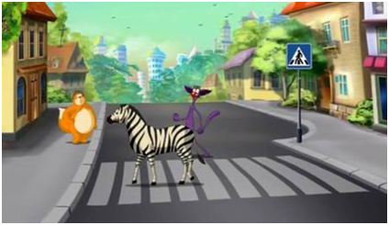

1. Улицу нужно нам перейти,
Но, светофора нет на пути.
С шумом мимо несутся машины.
Но, для волнения нет причины:
Есть специальный для нас переход.
Как его называет народ?
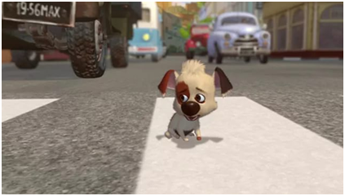
2. Назовите мультфильм и серию, в которой щенок по имени Бублик не хотел правильно вести себя на дороге, как учили его папа с мамой и из-за этого чуть не попал под колеса автомобиля.

3. Делаем ребятам
Предостережение:
Выучите срочно
Правила движения,
Чтоб не волновались
Каждый день родители,
Чтоб спокойно мчались
Улицей водители!
Назовите автора стихотворения.

4. Все участники дорожного движения должны придерживаться одной стороны при движении: автомобилисты – на проезжей части, пешеходы – на тротуаре. Так какой стороны должны придерживаться водители и пешеходы?
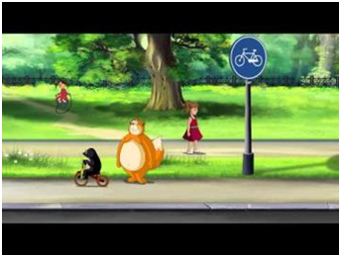
5. Интересная дорожка
Обгоняй Максим Сережку.
Вам никто не помешает –
Этот знак все дети знают.

О каком знаке идёт речь?

6. Светофор имеет 3 вида сигнала: красный, зеленый и желтый. Красный свет означает «остановись, хода нет», желтый – «внимание», зеленый – «путь свободен». А сколько видов сигнала имеет светофор для пешеходов?

7. …Здесь на посту в любое время
Дежурит ловкий постовой,
Он управляет сразу всеми,
Кто перед ним на мостовой.
Никто на свете так не может
Одним движением руки
Остановить поток прохожих
И пропустить грузовики.
Как называется стихотворение Сергея Михалкова?

8. В этом месте пешеход
Терпеливо транспорт ждет.
Он пешком устал шагать,
Хочет пассажиром стать.
Что это за место?

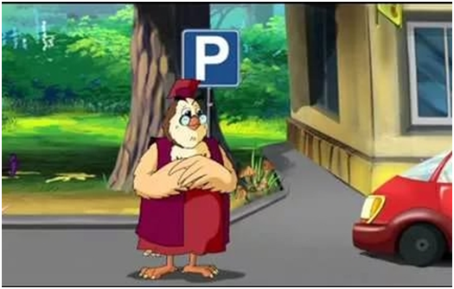
9. В симпатичном приморском городке живут мирно и счастливо люди и машины. Как и в каждом городе, здесь есть дороги, перекрестки, переходы, водители и пешеходы. И, конечно же, существуют правила дорожного движения, которые все обязаны соблюдать. И напомнить об этом всегда рад офицер полиции - маленькая машинка. Как называется этот мультфильм?

10. Коль водитель вышел весь,
Ставит он машину здесь,
Чтоб, не нужная ему,
Не мешала никому.

Как называется знак, в зоне которого можно оставить на какое-то время транспортное средство?

11. Какие бывают пешеходные переходы?

12. Странный знак – на нём забор,
Это шутка или вздор?
Может этот знак пустяк
И висит он просто так?
Что обозначают эти знаки?


13. Как называется рассказ Николая Носова про то, как главный герой с другом Мишкой катались на бампере машины, и как милиционер наказал за это ни в чем не виноватого шофера?

14. Как зовут человека, который осуществляет надзор за правильностью автомобильного движения?

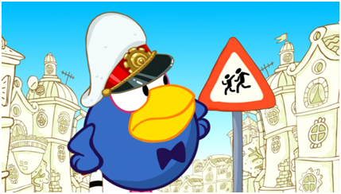
15. Этот дорожный знак часто встречается около учебных заведений. Как он называется?

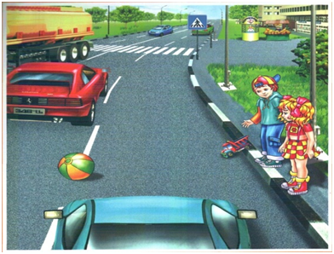
16. Какое правило нарушили дети на этой картинке?

17. Отгадайте загадку:
У полоски перехода,
На обочине дороги
Зверь трехглазый одноногий
Неизвестной нам породы,
Разноцветными глазами
Разговаривает с нами.

18. Какое транспортное средство следует обходить сзади, а какое - спереди?
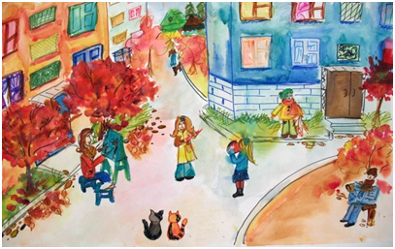

19. Площадка детская у дома
По Правилам - жилая зона.
Подскажет знак водителю –
Во дворе - будь бдительным.
Едешь тихо, осторожно,
Припаркуйся, там, где можно.

С какой скоростью может ехать автомобиль по территории, ограниченной действием знака «Жилая зона»?
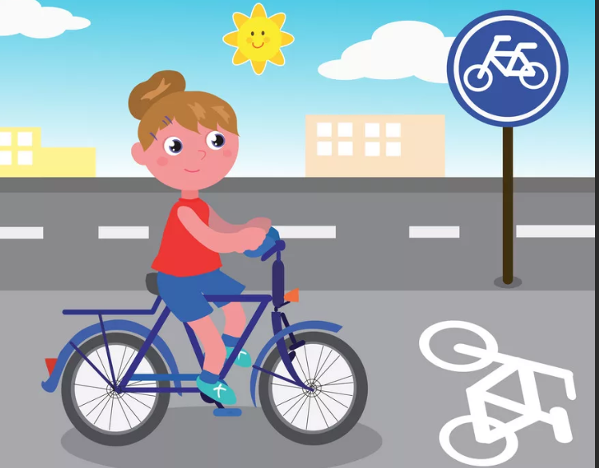
20. С какого возраста можно ездить по городу на велосипеде?

Ответы на задания викторины предоставляются в свободной форме в документе любого формата.

Приложение№2
Оплату оргвзноса можно производить любым удобным способом по любым нижеперечисленным реквизитам Центра.
- По номеру карты:
- Номер карты: 4274275403069734
- Вид карты: Сбербанк Visa Platinum
- Отделение банка, к которому прикреплена карта: ОСБ №8623
- г. Оренбург, Оренбургская область
- Получатель Татьянина Альбина Ренатовна

- В режиме онлайн на нашем сайте в разделе "Оплата оргвзноса" по ссылке: https://centrideia.ru/node/oplata-orgvznosa
(оплата с карты без комиссии)
- По квитанции в любом банке, а также на почте России
 |  |  |  |  | Форма № ПД-4
 | Извещение | ООО ЦГМИ «ИДЕЯ» КПП: 562001001
 |  | Наименование получателя платежа
 |  | 5620021264 |  |  | 40702810329250001703
 |  | (ИНН получателя платежа) |  |  | (номер счета получателя платежа)
 |  | ФИЛИАЛ "НИЖЕГОРОДСКИЙ" АО "АЛЬФА-БАНК" |  | БИК: | 042202824
 |  | (наименование банка получателя платежа)
 |  | Номер кор./сч. банка получателя платежа: |  |  | 30101810200000000824
 |  | Оплата оргвзноса за конкурс
 |  | (наименование платежа) |  |  | (номер лицевого счета (код) плательщика)
 |  | Ф.И.О. плательщика
 |  | Адрес плательщика
 |  | Сумма платежа ________руб. ________ коп. |  | Сумма платы за услуги ________руб. ________коп.
 |  | Итого ________руб. ________ коп. |  | "___" _______________ 20___ г.
 | Кассир | С условиями приема указанной в платежном документе суммы, в т.ч. с суммой взимаемой платы за услуги банка,
 |  | ознакомлен и согласен. |  |  | Подпись плательщика:
 |  |  |  |  | Форма № ПД-4
 | Извещение | ООО ЦГМИ «ИДЕЯ» КПП: 562001001
 |  | Наименование получателя платежа
 |  | 5620021264 |  |  | 40702810329250001703
 |  | (ИНН получателя платежа) |  |  | (номер счета получателя платежа)
 |  | ФИЛИАЛ "НИЖЕГОРОДСКИЙ" АО "АЛЬФА-БАНК" |  | БИК: | 042202824
 |  | (наименование банка получателя платежа)
 |  | Номер кор./сч. банка получателя платежа: |  |  | 30101810200000000824
 |  | Оплата оргвзноса за конкурс |  |  | ________
 |  | (наименование платежа) |  |  | (номер лицевого счета (код) плательщика)
 |  | Ф.И.О. плательщика
 |  | Адрес плательщика
 |  | Сумма платежа ________руб. ________ коп. |  | Сумма платы за услуги ________руб. ________ коп.
 |  | Итого ________ руб. ________коп. |  | "___" _______________ 20___ г.
 | Кассир | С условиями приема указанной в платежном документе суммы, в т.ч. с суммой взимаемой платы за услуги банка,
 |  | ознакомлен и согласен. |  |  | Подпись плательщика:

ОПЛАТА ОРГВЗНОСА МОЖЕТ ПРОИЗВОДИТЬСЯ ПО ЛЮБЫМ ПРЕДСТАВЛЕННЫМ ВЫШЕ РЕКВИЗИТАМ. КОПИЯ ПОДТВЕРЖДЕНИЯ ОПЛАТЫ ОБЯЗАТЕЛЬНА. ОПЛАТУ ОРГВЗНОСА ТАКЖЕ МОЖНО ПРОИЗВОДИТЬ ЧЕРЕЗ ИНТЕРНЕТ БАНК. ПОДТВЕРЖДЕНИЕМ ОПЛАТЫ В ЭТОМ СЛУЧАЕ БУДЕТ ЯВЛЯТЬСЯ СКРИНШОТ, СКОПИРОВАННАЯ КВИТАНЦИЯ В WORD ИЛИ СОХРАНЕННАЯ КОПИЯ ОПЛАТЫ КАК КАРТИНКИ.
Приложение №3,№5
Форму заявки Вы можете получить, отправив запрос с пометкой «ЗАЯВКА» на конкурс (обязательно пишете название конкурса) на электронный адрес
centrideia@mail.ru или скачать на нашем сайте http://centrideia.ru/ в разделе викторины.

Приложение №4
ИНСТРУКЦИЯ ПО ЗАПОЛНЕНИЮ ФОРМЫ ЗАЯВКИ
При заполнении формы заявки Вы должны соблюдать данную инструкцию.

- Строка «Наименование ОУ» - заполняется так, как Вам необходимо прописать в наградном материале. Слова, которые можно сократить прописываете в виде аббревиатуры, чтобы наименование ОУ поместилось в диплом. Например: МБОУ «Мичуринская СОШ №18» Мичуринского района Тамбовской области. Если Вы в заявке пропишете просто: МБОУ «Мичуринская СОШ №18» - в наградном материале так и будет прописано. Обязательно прописывайте город (район), область (Республику) и т.д.
- Строка «Телефон» - в данной строке указывается контактный номер телефона, по которому мы можем позвонить, если у нас возникли вопросы по заявке;
- Строка «E-mail» - в данной строке указывается электронный адрес, с которого отправлена заявка на мероприятие Центра;
- В Таблице 1 - Организаторы конкурса в образовательном учреждении – указываются ФИО педагога или педагогов, ответственных за проведение мероприятия в ОУ. Если заявку отправляет родитель или другое лицо, данная таблица не заполняется. Также, в данной таблице можно прописывать директора, заместителя и т.д. по Вашему усмотрению, если данным лицам необходимо благодарственное письмо за организацию участия в мероприятии;
- СПИСОК УЧАСТНИКОВ:
В строке «ФИ участника»: участникам – детям пишем только фамилию и имя. Отчество не пишем. А участникам – педагогам обязательно ФИО прописывать полностью.
В строке «класс, возраст» – учащимся указываем класс, воспитанникам детских садов – возраст, педагогам ничего не указываем.
В строке «номинация» - в данном конкурсе нет номинаций.
В строке «Название работы» - название работы необходимо указать, соблюдая все знаки препинания и орфографию. При выписке диплома название работы будет прописываться так, как напишете Вы. Если работа не имеет названия, то данную строку можно не заполнять;
В строке «ФИО руководителя» - фамилия, имя и отчество прописываются полностью. Педагоги, представляющие свои работы на конкурс, данную строку не заполняют. Если руководителей несколько, то все ФИО Вы прописываете в одной строке через запятую;

ВНИМАНИЕ!
В заявке должно все остаться так, в какой форме она есть. Не трогайте строчки, ничего не копируйте, не переставляйте, не удаляйте, просто заполняете этот бланк и все. Пожалуйста, будьте внимательны при заполнении заявки, так как в наградном материале все будет заполнено так, как заполните сами Вы в заявке.

Внимание! Внимание. Инструкция по заполнению заявки является общей для всех конкурсов, олимпиад или викторин. Поэтому, не все пункты могут совпадать с наличием в заявке.

